Аналитическая справка по итогам проведения Декады наук 2022 в МКОУ «Камхамахинская СОШ».

Цель проведения декады:

- повышение интереса обучающихся к предметам, развитие индивидуальных, творческих, интеллектуальных способностей учащихся, расширение кругозора.

Исходя из анализа результатов предметных недель прошлого учебного года, были определены следующие задачи:

1.      Привлечь всех учащихся для организации и проведения мероприятий предметной декады;

2.      Создать условия для проявления и дальнейшего развития творческих и интеллектуальных способностей каждого ученика;

3.      Провести мероприятия,  содействующие развитию познавательной деятельности учащихся,  формированию творческих способностей, расширению знаний по математике, физике, информатике, химии, биологии, географии,  истории, русского языка, литературы, родного языка.

 План проведения декады предметов 2022.

план ее проведения предусматривает:

- открытые уроки;

- внеклассные мероприятия;

- открытые  мероприятия междисциплинарного и познавательного характера;

- конкурсы, турниры, викторины;

-игры-путешествия; Декада наук стала связующей нитью, объединившей учителей не только  математики, информатики, физики,  биологии, химии, географии,  истории, русского языка, родного языка, иностранного языка,  но к  проведению мероприятий в нашем образовательном учреждении присоединились учителя начальных классов. При подготовке плана мероприятий мы проанализировали пожелания учителей, учащихся, учли свой опыт проведения декады  за прошлые годы.

  К проведению декады  были привлечены учащиеся всех возрастных групп.    Декада науки всех предметов  стала центральным мероприятием в системе естественно-математического, экологического, гуманитарного ,здоровье сберегающего ,патриотического воспитания учащихся МКОУ «Камхамахинская СОШ». Мероприятиями были охвачены учащиеся 1-11 классов.  Проведение  декады наук является эффективной формой учебной и внеклассной работы. Все мероприятия были проведены согласно намеченному плану. При подготовке мероприятий учителями  учитывались интересы обучающихся, их индивидуальные особенности,  способности. Ребята имели возможность проявить себя в творческих конкурсах (конкурс газет, конкурс рисунков, инсценирование сказок и басен и интеллектуальных состязаниях (викторины по предметам).Выводы и рекомендации по итогам проведения Декады наук: Все мероприятия были занимательными, содержательными, при их проведении использовались все доступные учителям новые образовательные технологии. Каждому педагогу удалось достичь поставленной цели в формировании познавательной мотивации обучения, расширении кругозора детей, воспитании ответственности, чувства взаимопомощи, товарищества .Декада наук  прошла организованно, в атмосфере творчества, на высоком методическом уровне, что способствовало развитию у учеников интереса к указанным предметам, их творческих способностей. Учащиеся смогли проявить свою творческую интуицию, умение работать в группе, реализовать разнообразные способности, связанные с литературой, историей, математикой и другими предметами. Педагоги получили возможность продемонстрировать свой опыт коллегам, обменяться методическими находками. 1. Практически все учителя подошли творчески и ответственно к проведению всех мероприятий и открытых уроков. 2. Учителя школы  считают,  хорошим плюсом всей декады  был  хорошая подготовка и возможность у многих посетить  мероприятия.

Зам. директора по УВР:        Гаджиннаев А.Ю.

**Отчет МКОУ«Камхамахинская СОШ»**

по проведенным мероприятиям

Декады науки (с 17 по 27 января 2021 г.)

|  |  |  |  |  |  |
| --- | --- | --- | --- | --- | --- |
| № | Наименование ОО | Предметное направление | Мероприятие | Количество участников | Ссылка на публикацию в соц.сетях (сайт, Инстаграм) |
| 1 | МКОУ«Камхамахинская СОШ» | математика | **Урок в 8 «б» классе: «Квадратные уравнения»; интеллектуальная игра в 9 : «Подумай,сообрази!»** | 15 |  |
| 2 | МКОУ«Камхамахинская СОШ» | информатика | Урок игра «Мир информатики» | 10 |  |
| 3 | МКОУ«Камхамахинская СОШ» | физика | Урок «Ученные физики и их открытия» | 15 |  |
| 4 | МКОУ«Камхамахинская СОШ» | русский язык и литература | Письма любви по роману А.С. Пушкина«Евгений Онегин» | 16 |  |
| 5 | МКОУ«Камхамахинская СОШ» | химия | Урок «Закон сохранения массы веществ М.В. Ломоносова» | 20 |  |
| 6 | МКОУ«Камхамахинская СОШ» | биология | Урок в 6 классе «Однодольные и двудольные растения и сочные плоды: сочные и сухие» | 15 |  |
| 7 | МКОУ«Камхамахинская СОШ» | история и обществознание | Урок истории: «Выдающиеся люди России – М.В. Ломоносов». Интеллектуальная игра : «Дагестан – мой край родной» | 25 |  |
| 8 | МКОУ«Камхамахинская СОШ» | география | Урок : «Озеро Байкал – жемчужина Сибири» (кино урок) | 15 |  |
| 9 | МКОУ«Камхамахинская СОШ» | иностранные языки | Внеклассное занятие «Путешествие по Англии» | 23 |  |
| 10 | МКОУ«Камхамахинская СОШ» | родные языки | Лексический блиц турнир | 35 |  |
| 11 | МКОУ«Камхамахинская СОШ» | начальные классы | Конкурс рисунков "Эврика" | 40 |  |

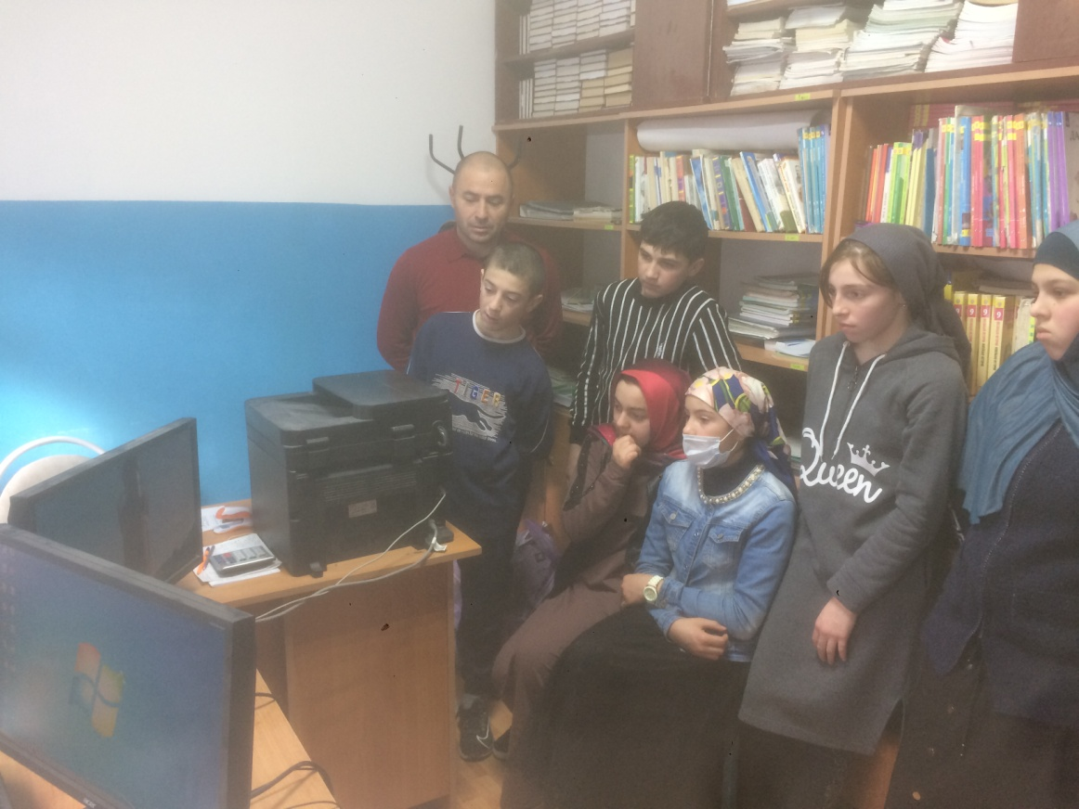

Урок : «Озеро Байкал – жемчужина Сибири»

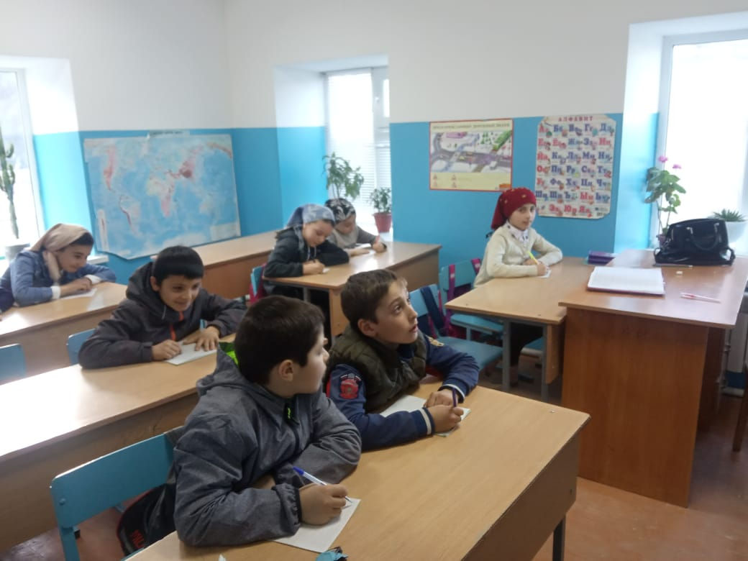

Лексический блиц турнир